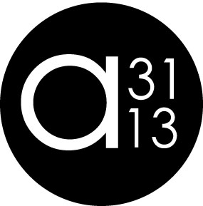

FICHE D’INSCRIPTION

NOM :
PRENOM
ADRESSE :
TEL :
E-MAIL :

Stage au Louvre Dessin d’après des sculptures.
Samedi 08 et dimanche 09 avril de 10h à 14h soit 8h

Tarif : 160€

MODALITES D'INSCRIPTION

L'inscription ou réservation de place, doit être accompagnée du règlement par chèque libellé à l’ordre de l’atelier 3113
et envoyer à l’adresse :

ATELIER 3113
AGA WERNER
45 RUE CANTAGREL
75013 PARIS

Signature du formateur Signature du stagiaire

Fait à Paris, le

Atelier3113
45 Rue Cantagrel 75013 Paris Tél. : 01 53 61 15 97 Siret : 428 519 557 00022

